Региональный онлайн Фестиваль педагогических идей работников образовательных организаций, реализующих общеобразовательную программу дошкольного образования

Конспект
мастер-класса для педагогов ДОУ
«Создание интерактивного плаката «Дикие животные» в программе Microsoft PowerPoint»

Подготовилa и провела:
Воспитатель первой квалификационной категории
И. А. Семиренко

ГБОУ ООШ № 11 имени Героев воинов-интернационалистов г. Новокуйбышевска г. о. Новокуйбышевск Самарской области

СП «Детский сад «Колокольчик»

2021г.
Мастер-класс для педагогов ДОУ
«Создание интерактивного плаката «Дикие животные» в программе Microsoft PowerPoint»

Цель: повышение профессионального мастерства и обмен опытом педагогов по использованию цифровых образовательных ресурсов.

Задачи:
- Познакомить участников мастер-класса с опытом использования цифровых образовательных ресурсов в ДОУ;
- Сформировать умение создавать интерактивный плакат с помощью программы Microsoft PowerPoint;
- Способствовать повышению педагогического мастерства педагогов в сфере использования цифровых образовательных ресурсов;
- Мотивировать педагогов на активное создание и использование в своей педагогической деятельности цифровых образовательных ресурсов, в частности, интерактивных плакатов.

Необходимое оборудование:
- Ноутбук с установленной программой Microsoft PowerPoint;
- Подборка материалов по интересующей теме (картинки, документы, видео, презентации, интерактивные игры и пр.);

Ход мастер-класса:

- Введение. Что такое интерактивный плакат? Где и для чего его используют?
Интерактивный плакат – это средство предоставления информации, способное активно и разнообразно реагировать на действия пользователя. Интерактивность обеспечивается за счет использования различных интерактивных элементов: ссылок, кнопок перехода, областей текстового или цифрового ввода и т.д. Такие плакаты содержат гораздо больше материала, чем обычные мультимедийные плакаты и предоставляют его в гораздо более наглядной и эффективной форме.

В процессе обучения интерактивный плакат:
- за счет использования интерактивных элементов позволяет вовлечь воспитанника в процесс получения знаний;
- за счет использования различных мультимедиа и 3D объектов позволяет добиться максимальной наглядности и улучшить восприятие и запоминание информации;
- даёт возможность сделать работу с детьми насыщенной, доступной, интересной;
- можно использовать как при групповой и индивидуальной работе, так и при дистанционном обучении;
- рациональнее всего использовать на этапе обобщения и закрепления пройденного материала.

- Основная часть. Создание интерактивного плаката в программе Microsoft PowerPoint.

Сегодня мы с вами будем учиться создавать и использовать интерактивный плакат в своей работе с детьми. Все пособия разработаны в программе Microsoft PowerPoint и выполнены в технике «единого экрана», что позволяет визуально воспринимать плакат, как один слайд, не замечая переходов между ними.

- Для начала нам нужно создать на рабочем столе «папку», в которой мы размещаем картинки, например, по теме «Дикие животные», видео о диких животных, документ Microsoft Word либо презентация Microsoft PowerPoint с краткой информацией о каждом животном, и прочую информацию о домашних животных.

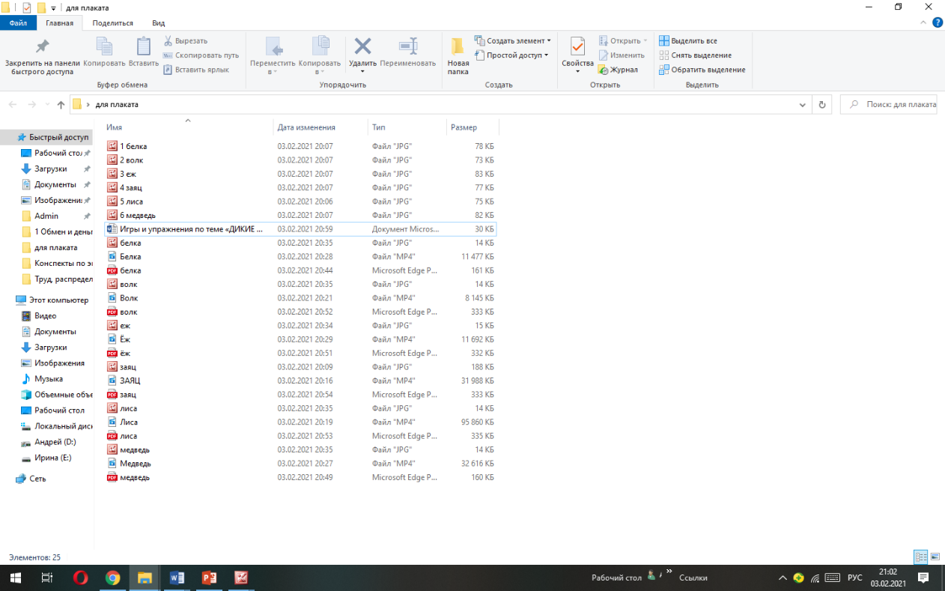
- Cдаём презентацию Microsoft PowerPoint. Заходим в программу в Главная → Создать слайд → Пустой слайд.
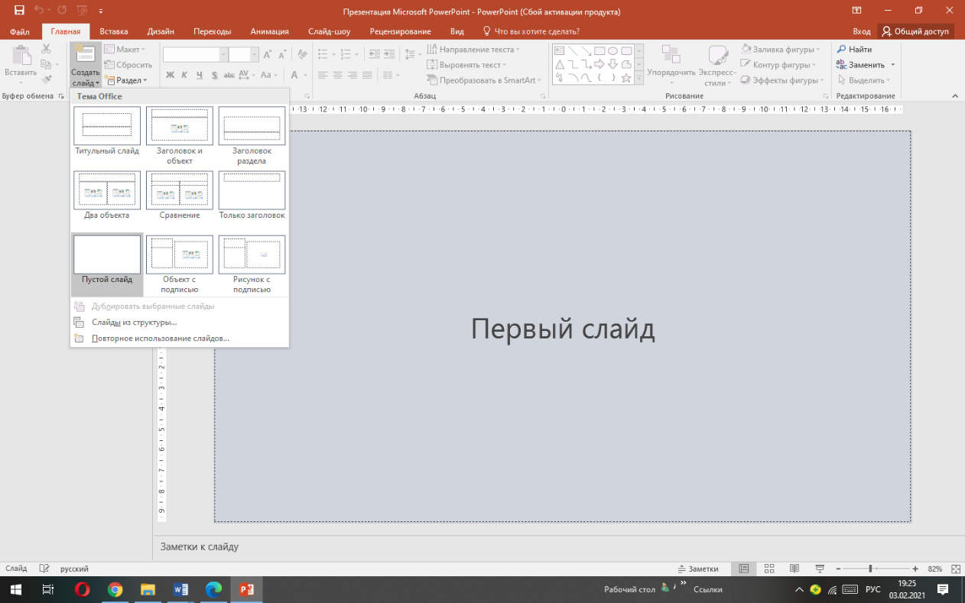
- Далее создаем столько пустых слайдов, сколько блоков будет в нашем плакате (если 3 блока, то еще 3 слайда, итого 4 пустых слайда).

- Теперь делаем «Экран», на котором будет размещена информация данного блока. Он должен занимать большую часть слайда:
Вставка → Фигуры → Прямоугольник, выделяем прямоугольник левой кнопкой мыши, меняем заливку на белую, контур меняем по своему усмотрению и растягиваем прямоугольник, как показано на слайде.
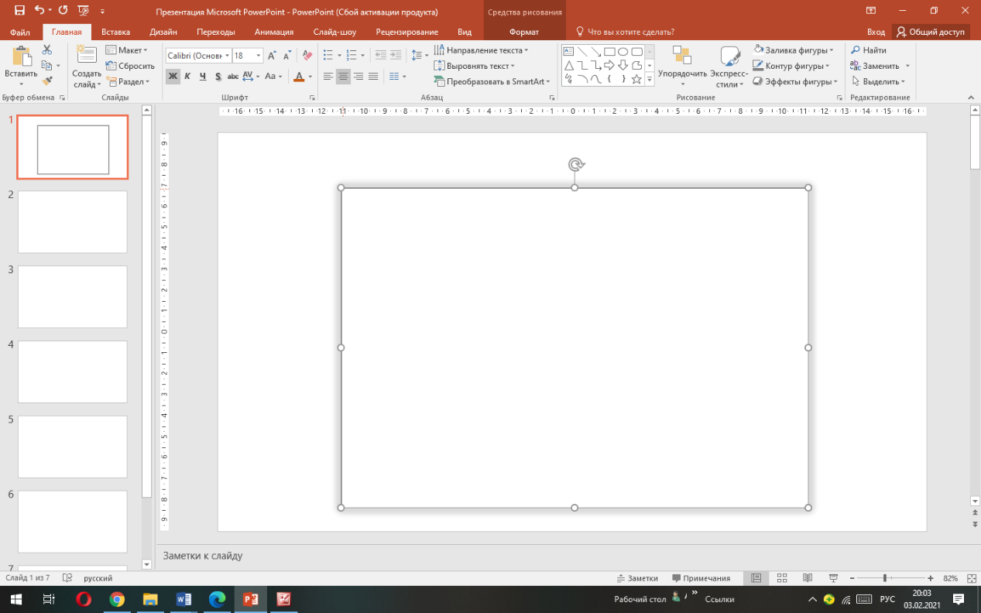

- Над «Экраном» вводим заголовок плаката, например, «Дикие животные».
Главная → Фигуры → Надпись и вставляем в верхнюю часть слайда.

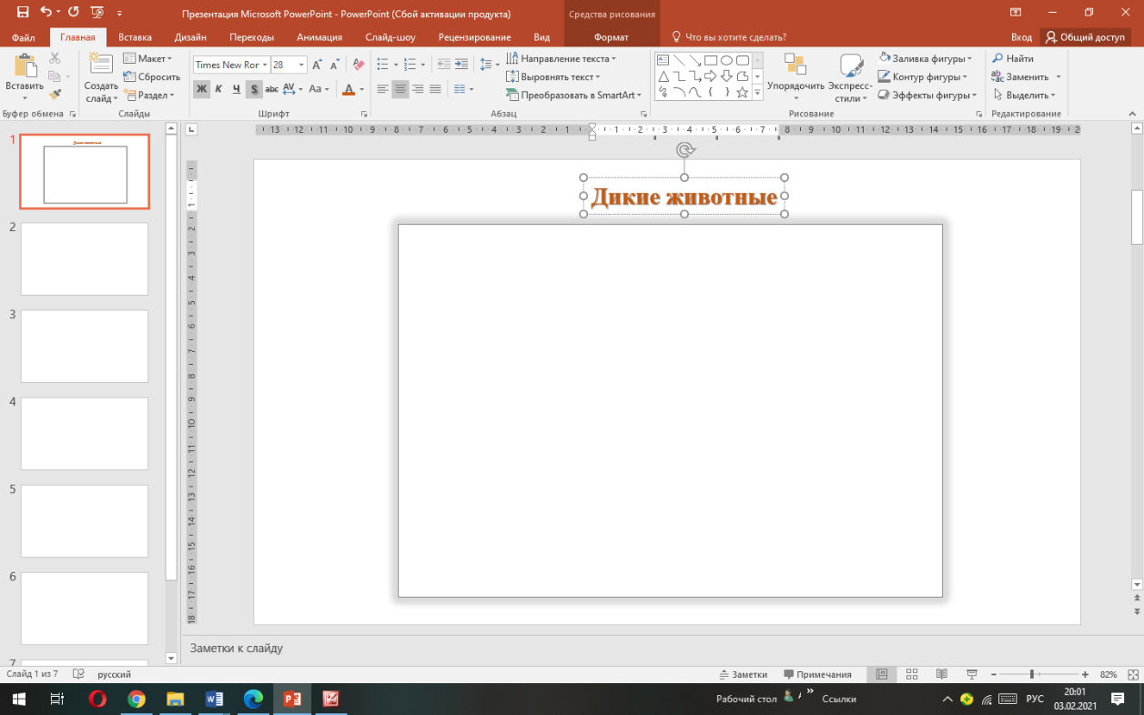

- Теперь нужно разместить блоки, из которых будет состоять наш плакат.
У меня их, к примеру, семь.
Для этого нажимаем Вставка → Фигуры → Прямоугольник, выделяем прямоугольник левой кнопкой мыши, заливку и контур меняем по своему усмотрению и растягиваем прямоугольник, как показано на слайде. После этого выделяем этот прямоугольник и копируем столько раз, сколько блоков у вас будет (Копировать → Вставить). И размещаем их вокруг «экрана».

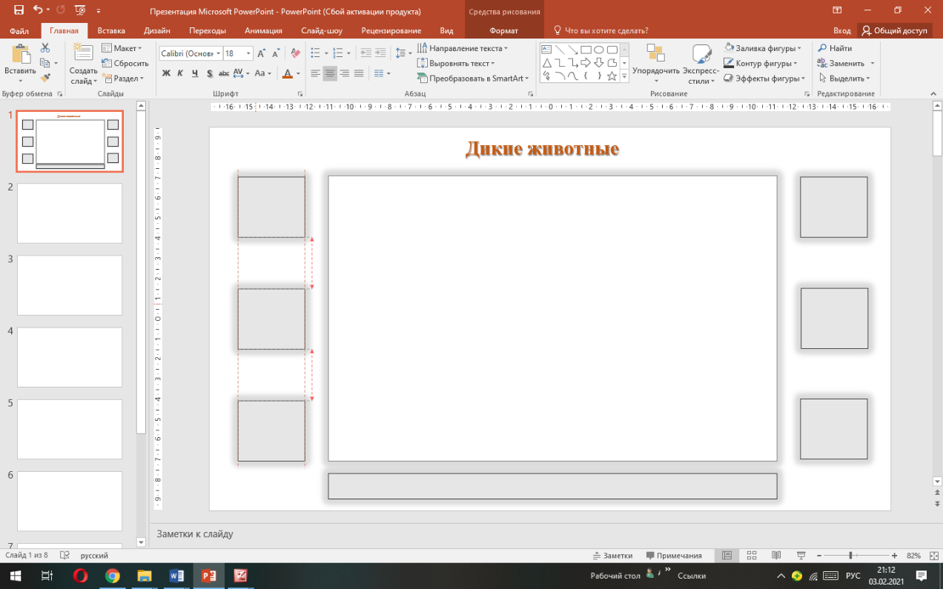

- Теперь нужно дать блокам наименование:
Выделяем прямоугольник правой кнопкой мыши → Изменить текст → Вводим нужное обозначение (сразу же настраиваем шрифт, его цвет и размер).

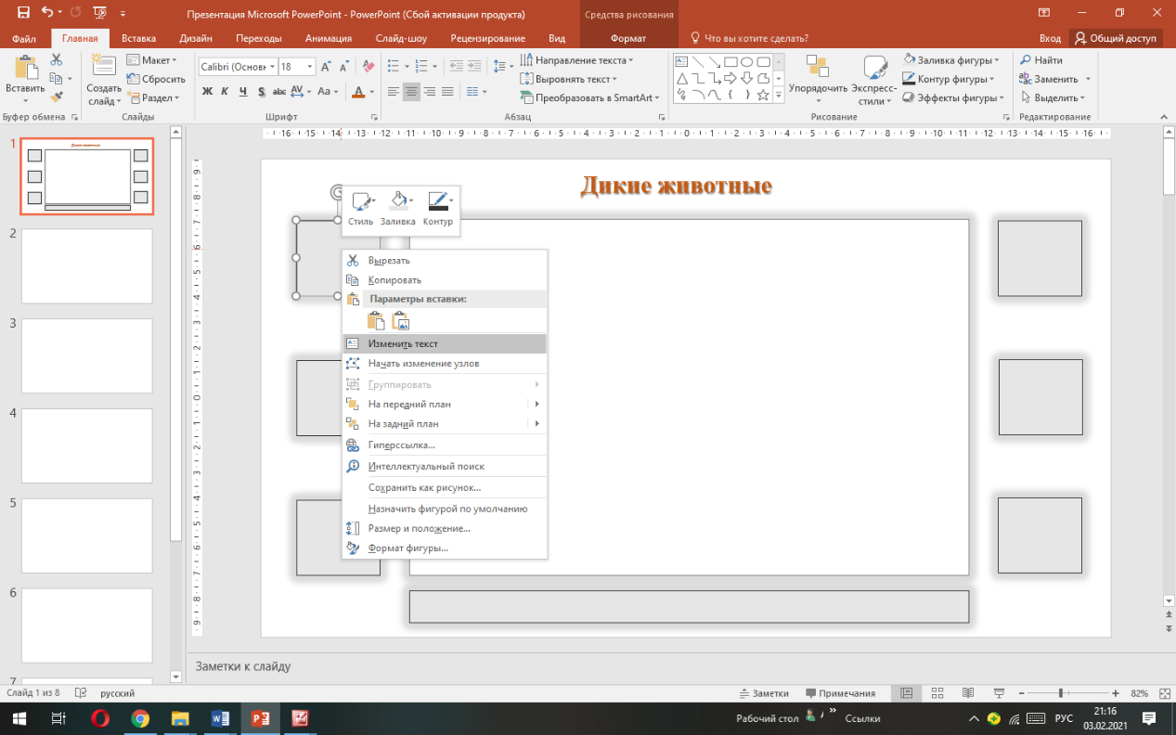

Также можно вместо текста вставить картинку.
Выделяем прямоугольник правой кнопкой мыши → Формат фигуры → Заливка → Рисунок или Текстура → Файл → Выбираем нужную картинку из папки, которую изначально подготовили.

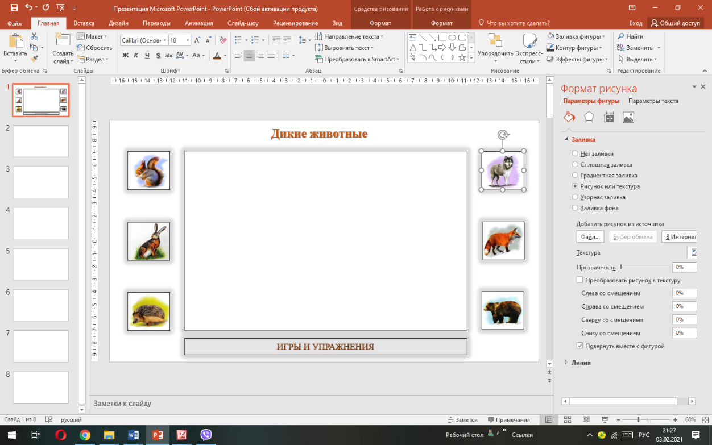

- Теперь делаем гиперссылки на слайды:
Выделяем блок, например, «Белка» правой кнопкой мыши → Гиперссылка → Место в документе → Номер слайда, на котором будет описание белки → ОК.
Аналогично привязываем остальные блоки к слайдам.

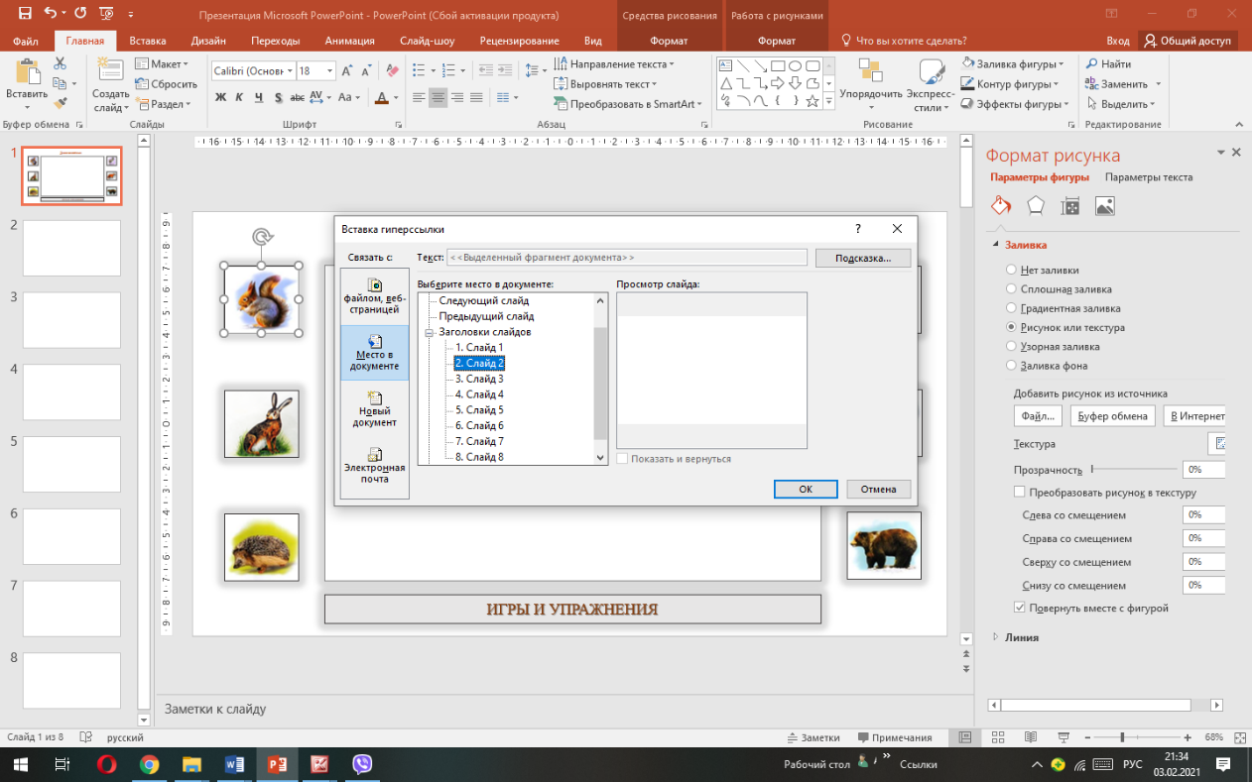

- Теперь нужно выделить все объекты первого слайда. Для этого ставим курсор в любое место на слайде и нажимаем CTRL+A,

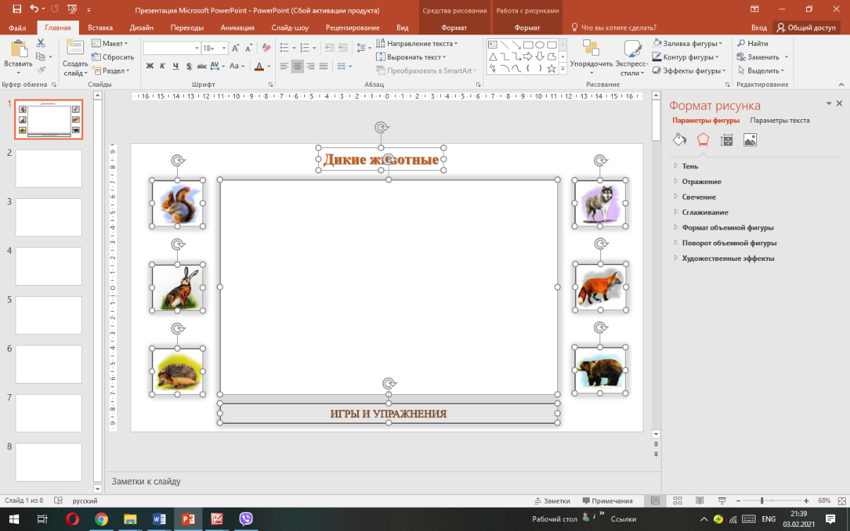

далее копируем это CTRL+С и вставляем на все слайды CTRL+V.

Сейчас главное ничего не передвигать, чтобы соблюдать принцип «единого экрана»!

- Начинаем заполнять экран в соответствии с наименованием блока.
Переходим по гиперссылке на слайд и вставляем в «экран» всю подготовленную информацию из папки. Это может быть текстовый документ, картинка, видео, презентация и прочее.

Вставка → Рисунок → Рисунок из папки → Вставить → Выравниваем, изменяем размер и положение на экране.

Вставка → Видео → Видео на компьютере → Выбираем видео из подготовленной папки → Вставить → Выравниваем, изменяем размер и положение на экране.
Активируем видео, чтоб при нажатии оно начало воспроизводиться:
Выделяем видео → Действие → Выполнить → ОК.

Выделяем в папке документ → Копируем CTRL+С → и вставляем в окно «экрана» CTRL+V→ Выравниваем, изменяем размер и положение на экране.
Для активации документа:
Выделяем его → Действие → Активация содержимого (или Открыть) → ОК.
Выделяем в папке презентацию → Копируем CTRL+С → и вставляем в окно «экрана» CTRL+V→ Выравниваем, изменяем размер и положение на экране.
Для активации документа:
Выделяем его → Действие → Показать → ОК.

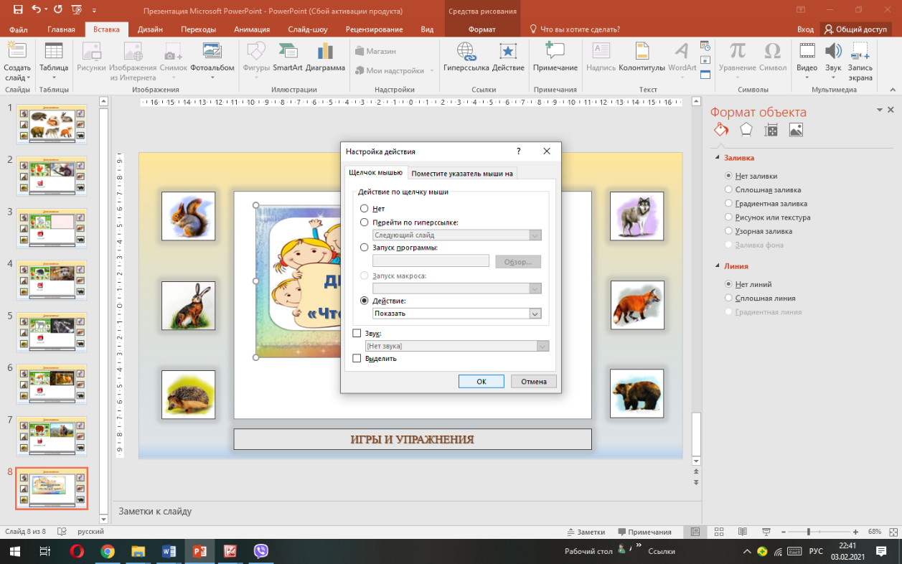

ВАЖНО! Чтобы слайды сами не переключались при нажатии в любом месте, кроме гиперссылок, необходимо на каждом слайде сделать следующее:
Выбираем слайд → Переходы → Смена слайда → Убираем галочку возле слова «По щелчку».

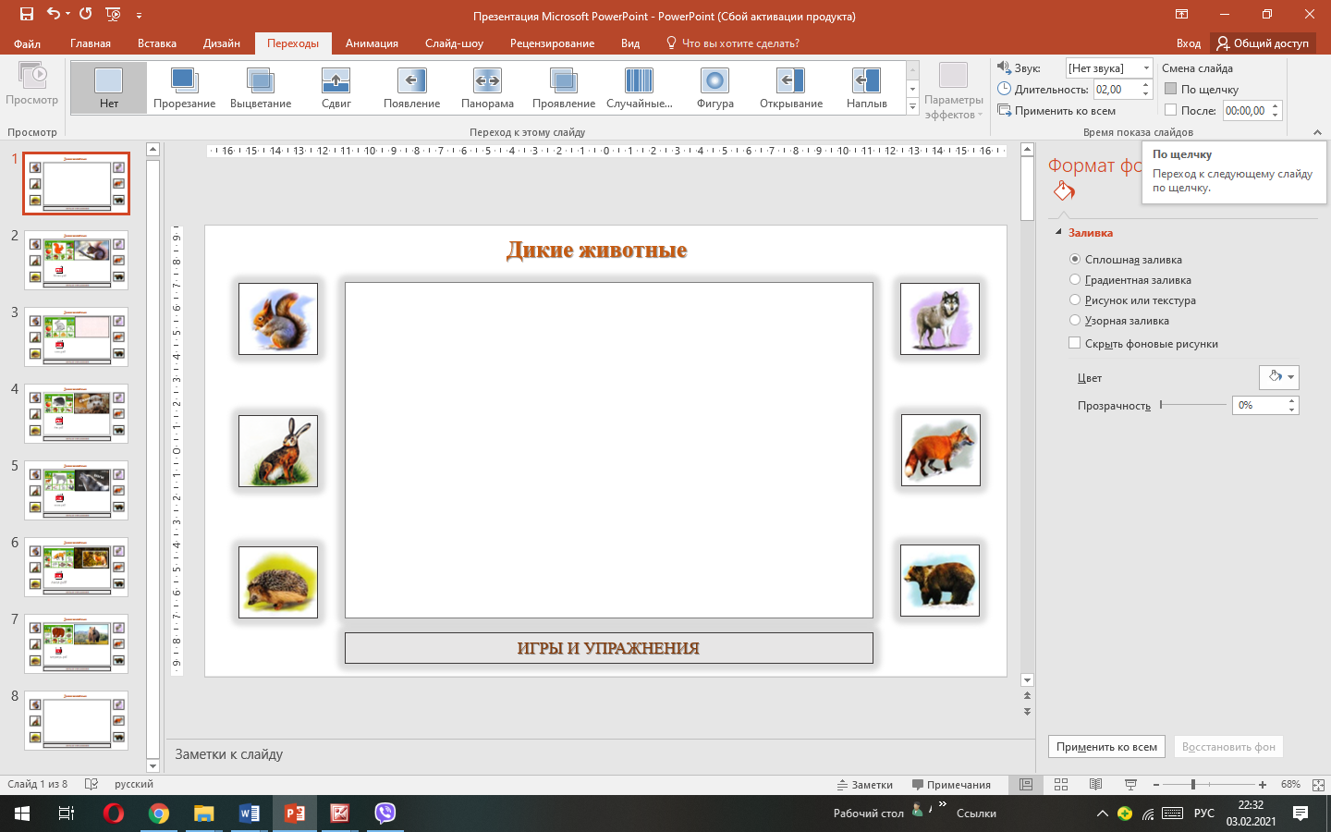
- Заключение.
Данный вид пособий является хорошим помощником для педагогов. Он не только позволяет наглядно продемонстрировать те или иные явления природы, взаимосвязи между объектами, но даёт детям возможность добывать информацию самостоятельно, оперировать с этой информацией, проверять и закреплять полученные знания. В тоже время воспитанникам нравиться работать с интерактивными пособиями. Взаимодействие с ними вызывает в детях живой интерес, способствует развитию познавательной активности.
Не бойтесь экспериментировать с цифровыми образовательными ресурсами!
Создавайте новые интерактивные пособия!
Желаю Вам удачи и творческих успехов!

